Департамент образования города Екатеринбурга

Управление образования Ленинского района

Муниципальное бюджетное дошкольное образовательное

учреждение - детский сад №71

620146, Свердловская область,

город Екатеринбург, бульвар Денисова Уральского 10

тел./факс +7 (343) 267-30-21(15)

e-mail:mdou71@eduekb.ru

**Методическая разработка**

**«Путешествие в сказку "Три медведя"»**

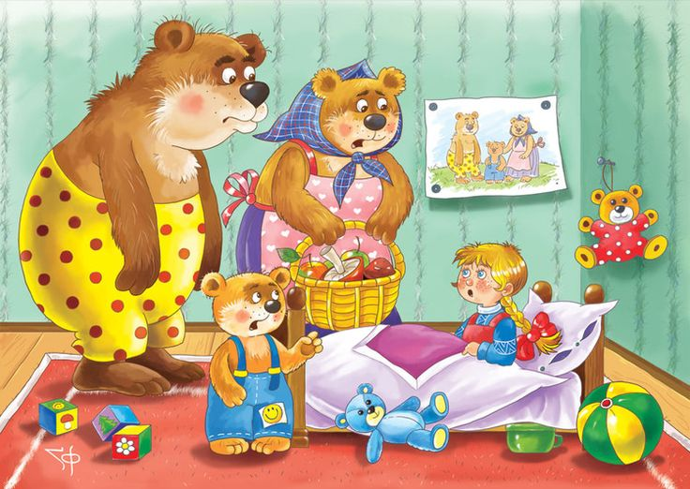

Выполнила:

Пушкарева Ольга Егоровна

Медведь – герой многих русских народных сказок, стихов, прибауток песен. В каких сказках мы встречали этого любимого персонажа? И у Вас наверняка, есть свой игрушечный мишка?

Цель:

-Познакомить детей с художественной литературой, с русской народной  сказкой «Три медведя*»*; развивать умение слушать сказку.

Задачи:

- Воспитывать у детей интерес к сказке через рассматривание иллюстраций к ней.

-Развивать память, активизировать речь.

- Познакомить с содержанием сказки «Три медведя».

Подготовительная работа:

Знакомство с русскими народными сказками, рассматривание иллюстраций к ним, настольный театр «Три медведя», кукла.

**Ход ЗАНЯТИЯ**

Организационный момент.

Ребята, вы любите путешествовать? А сказки? Сегодня я предлагаю вам отправиться в сказку.

Закрываем глазки и хором произносим: Раз, два, три, в сказку попади, отправляемся в путь. Вот мы и приехали в сказку. Но в какую?

К нам в гости пришла девочка Машенька, чтобы рассказать, историю как она ушла из дома одна в лес, в лесу она заблудилась и попала в домик где жили медведи. Хотите узнать, что с ней случилось?

Я сейчас прочитаю эту сказку. Слушайте внимательно и запоминайте героев сказки.

 Слушание сказки *«*Три медведя*»* имитируя голоса персонажей.

Ребята давайте и мы свами изобразим Мишку-Косолапого и поиграем:

**Физминутка *«*Три медведя*»***

Три медведя шли домой.

Папа был большой-большой.

Мама чуть поменьше ростом.

Ну, а сын – малютка просто.

Очень маленький он был,

С погремушками ходил.

**Беседа по тексту сказки:**

1) Как звали девочку, которая пошла в лес? *(Маша)*;

2) Куда пришла Маша в лесу? *(к домику)*

3) Кто жил в домике? (три **медведя**: папа, мама и **медвежонок**)

4) Куда ушли **медведи**? *(****медведи ушли гулять****)*

5) У кого была самая большая чашка? *(У папы Михаила Ивановича)*

6) В чьей чашке была самая вкусная похлебка? *(В Мишуткиной)*

7) Чей стул сломала Маша? *(Маша сломала стул Мишутки)*

8) У кого в кроватке уснула Маша? *(У Мишутки на кроватке)*

9) Как заревел папа—**медведь**, когда увидел свою чашку? (*«Кто хлебал из моей чашки!»*). Как вы думаете, какой голос у Михайло Ивановича*(. Громкий, сильный, грубый)*. Попробуйте **сказать** как Михайло Иванович.

10) Как закричал Мишутка, когда увидел девочку в своей кровати? (*«Держи, держи! Вот она!»*). А как говорит Мишутка *(Звонко)*. Скажите как Мишутка.

11) Что сделала девочка? *(Маша выскочила и убежала)*.

12) Можно ходить в лес одним? Что может случиться?

**Игра  *«Тише-громче»***

Ребята в чужой дом входить без разрешения нельзя, чтобы позвать хозяев можно позвонить или постучать. Поиграем в игру «Тише, громче», сейчас мы будем звонить в погремушки с начало тихо, потом громко.

**Рефлексия**  - Ребята, какую сказку мы сегодня с вами прочитали? - А как зовут героев сказки?

Вот с какой интересной сказкой мы сегодня познакомились!

Вы молодцы! Спасибо!